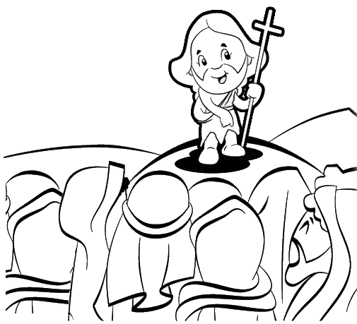
2. adventná nedeľa „B“
Prečítaj si: Mk 1, 1-8
Slovník: Jánov krst – Ponorenie do vody Jordánu bolo gesto, ktoré vyjadrovalo vôľu človeka obrátiť sa, zmeniť život. Znamenalo ochotu žiť v novom duchu predpisy, ktoré dal Boh prostredníctvom Mojžiša izraelskému ľudu.
Krst Duchom Svätým – Prostredníctvom vody a slov, ktoré obrad krstu sprevádzajú, krstený je preniknutý Duchom Svätým, ktorý ho skutočne očisťuje od hriechu a robí ho Božím dieťaťom. Tento Duch Svätý je zdroj lásky, ktorá má horieť v každom pokrstenom.
Izaiáš – Prorok, ktorý sa narodil zo vznešeného rodu okolo roku 770 pred Kr. v Jeruzaleme. V roku 740 pred Kr. ho Boh povolal za proroka. Podľa židovskej tradície zomrel mučeníckou smrťou.
Obrátiť sa – v náboženstve znamená nasmerovať sa na Ježiša, lebo on ťa volá ako najlepší priateľ a nasmerovať sa k tým, s ktorými žiješ: byť pozorný na ich prítomnosť, žiť s nimi, nie vedľa nich.
Pápež František: „Musíme teda byť odvážni: znižovať kopce pýchy a rivality, zaplniť jamy vyhĺbené ľahostajnosťou a apatiou, vyrovnať chodníky našich lenivostí a našich kompromisov.“
Spytovanie svedomia:
Ja a Boh: Vysmievaš sa z Boha? Urážaš Boha hrešením? Hanbíš sa za to, že si kresťan? Dávaš prednosť iným veciam/ľuďom pred Bohom? Robíš si posmech so svätých vecí/ zasvätených ľudí? Myslíš si, že môžeš žiť bez Boha? Myslíš si, že Boh bude konať namiesto teba? Zabúdaš na modlitbu? Leňošíš v posteli alebo pred televízorom, a tak vynechávaš nedeľnú svätú omšu? Túžiš stále viac poznávať Ježiša? Dôveruješ mu, alebo sa riadiš poverami, horoskopmi?
Blížny a ja: Myslíš stále iba na seba? Myslíš si, že si najlepší? Prejavuje sa u teba žiarlivosť? Vybuchuješ pre maličkosti? Máš záľubu v hrubých slovách? Hovoríš zle o iných? Pohŕdaš spolužiakmi? Zabúdaš na slovo ďakujem? Bývaš nazlostený celé hodiny? Vieš dodržať sľub? „Odpisuješ“ niekoho? Čo krádeže, klamstvá? Ako sa správaš na náboženstve? Odmietaš pracovať, učiť sa? Strániš sa od iných? Strácaš čas pri sociálnych sieťach, PC, mobile, televízore, hrách? Čo tvoja lenivosť? Vieš si vybrať dobrú literatúru? Zabúdaš konať dobro? Aký máš vzťah k opačnému pohlaviu? Si skromný? Vieš sa podeliť s inými? Zapájaš sa ako dobrovoľník, rád poslúžiš? Aký máš vzťah s rodičmi? Prijímaš autority (rodičov, učiteľov, Cirkev...)? Záleží ti na živote a zdraví – nepoškodzuješ si zdravie ponocovaním, fajčením, alkoholom, diétami alebo prejedaním sa? Dodržiavam dopravné predpisy? Som férový pri športe, hre? Môžu sa na mňa iní spoľahnúť, som zodpovedný? Viem sa zastať slabších, nemanipulujem s ľuďmi? Viem rýchlo odpustiť?
Predsavzatie: Pripravím sa na prijatie sviatosti zmierenia: modlitbou, dobrými skutkami a pôstom, zvlášť budem rozvíjať cnosť štedrosti.
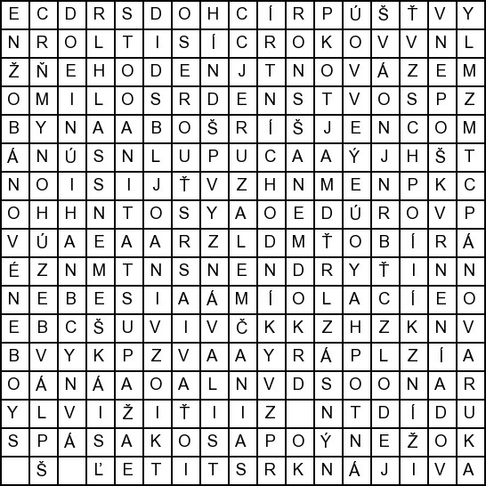
Osemsmerovka s tajničkou: bez úhony, chodníky, dolina, hlas, hoden, izaiáš, jeruzalemčania, ján krstiteľ, kobylky, kožený opasok, krst, lesný med, lono, milosrdenstvo, mocnejší, nebesia, nemešká, nepoškvrnení, nová zem, nové nebo, nábožne, obuv, odmena, oheň, ovce, posol, potešujte, prichádza, prorok, príchod, pustatina, pánova ruka, púšť, sion, spása, srdce, tisíc rokov, vina, voda, vyznávali, víťaz, zlodej, zníži, zohnúť, ústa, ťavia srsť, živly

